3.domaća zadaća

Zadatak 1: analizirati i objasniti rezultate upita nad tableInfo i tableExtentInfo za relacije osoba i mjesto.

Kako smo za ovaj zadatak kreirali relacije osoba i mjesto s početnom alociranom veličinom od 256 K i potom u svaku relaciju dodali 200 000 n-torki, jasno je da je došlo do proširenja zauzetog područja, odnosno da je 256K bilo premalo. Zadali smo povećanje od 256 K, no kako je došlo do nekoliko uzastopnih alociranja, sam je sustav to područje spojio na nekoliko uzastopnih stranica, ali i povećao područje koje je naknadno alocirao.

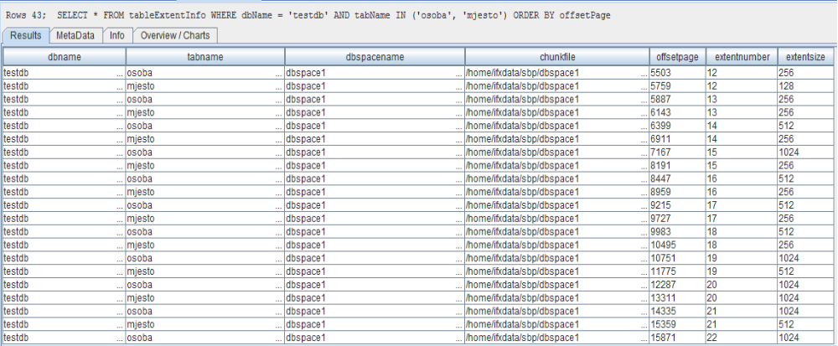
Uvidom u tablicu tableExtentInfo vidimo da je svako proširenje i dalje unutar istog grumena dbspace1. Vidimo da je ukupno bilo 21 dodatnih alokacija za mjesto i 22 za relaciju osoba. Pod atributom extentsize vidimo kolika je zauzetost bloka (fizičke stranice). Veličina svake stranice u ovom slučaju je 2K (dobijemo je iz relacije pageSizeInfo).

Zadatak 2: izbrisati sve n-torke (zapise) iz relacija osoba i mjesto (ne uništiti relacije naredbom DROP
TABLE). Hoće li se alocirani prostor osloboditi samo zato jer su obrisane sve n-torke?

Alocirani prostor se nije oslobodio.

Zadatak 3: obavljanjem procedure genAlter(200000) ponovo napuniti relacije osoba i mjesto. Obaviti upite
nad tableInfo i tableExtentInfo za relacije osoba i mjesto. Nakon toga kao korisnik informix pristupiti
bazi podataka sysadmin i obaviti sljedeće pohranjene funkcije:
EXECUTE FUNCTION admin ('defragment', 'testdb:horvat.osoba');
EXECUTE FUNCTION admin ('defragment', 'testdb:horvat.mjesto');
Kao korisnik horvat ponovo obaviti upite nad tableInfo i tableExtentInfo za relacije osoba i mjesto.
Navesti po čemu se novo stanje razlikuje u odnosu na stanje prije obavljanja defragmentacije, te može li i kako upravo obavljena defragmentacija utjecati na performanse sustava.

Sada baza više nije defragmentirana. Postoji samo jedan veliki alocirani prostor za svaku relaciju. Obavljena defragmentacija može bolje utjecati na performanse, jer se sada mora dohvaćati samo jedan komad, a ne “lutati” po disku.

